
جامعة ميدأوشن
كلية الإعلام والتسويق
بكالوريوس الإعلام الرقمي

بحث عن
توظيف الذكاء الاصطناعي وانعكاساته على مضامين الإعلام الرقمي:
دراسة ميدانية على عينة من الصحفيين الرقميين في السعودية

إعداد الطالبة : جميلة علوي المشرع
الرقم الأكاديمي : 232000724

إشراف
د. توفيق عمري

العام الأكاديمي
2026

إهداء:
أهدي هذا العمل العلمي إلى كل من أضاء لي طريق العلم والمعرفة، إلى والديّ الكريمين على دعمهما غير المشروط، وإلى كل صحفي وإعلامي يسعى للتطوير والارتقاء بالمحتوى الرقمي العربي في ظل التطورات التقنية المتسارعة

شكر وتقدير:
أتقدم بجزيل الشكر والامتنان لجامعة ميدأوشن وكلية الإعلام والاتصال، ولأستاذي المشرف القدير د. توفيق عمري على توجيهاته القيمة وإرشاداته السديدة خلال مرحلة إعداد هذه الدراسة. كما أتوجه بالشكر والتقدير لكافة الصحفيين الرقميين في المملكة العربية السعودية الذين اقتطعوا من وقتهم للجميع بالإجابة على استمارة الاستبيان وإنجاح هذا البحث.

ملخص البحث
تناولت هذه الدراسة الميدانية موضوع "توظيف الذكاء الاصطناعي وانعكاساته على مضامين الإعلام الرقمي"، من خلال التطبيق على عينة قصدية مكونة من (18) صحفياً وصانع محتوى رقمياً في المؤسسات الإعلامية الرقمية بالمملكة العربية السعودية.
استهدفت الدراسة التعرف على حجم وطبيعة استخدام تقنيات الذكاء الاصطناعي في غرف الأخبار الرقمية، ورصد الآثار الإيجابية والسلبية على سرعة ودقة جودة المحتوى الصحفي، واستكشاف التحديات المهنية والأخلاقية التي تواجه الكوادر البشرية أثناء التعامل مع هذه الأدوات، اعتمدت الدراسة على المنهج الوصفي التحليلي، واستخدمت استمارة الاستبيان كأداة رئيسية لجمع البيانات، وتوصلت الدراسة إلى أن هناك اعتماداً كبيراً ومطرقاً على أدوات الذكاء الاصطناعي، خصوصاً في مجالات التحرير والتدقيق اللغوي والأتمتة السريعة، مما ساهم في تقليل وقت الإنتاج وزيادة حجم المخرجات اليومية. ومع ذلك، أظهرت النتائج مخاوف جادة لدى المبحوثين بشأن نمطية المحتوى وفقدانه للبعد الإنساني التحليلي، إضافة إلى الصعوبات المتعلقة بالمعايير الأخلاقية وغياب سياسات تنظيميّة واضحة بالمنشآت الصحفية. واختتمت الدراسة بتقديم مقترحات وتوصيات عملية للنهوض بالمهارات الرقمية للأطقم الصحفية.

Abstract
This empirical study investigated the deployment of Artificial Intelligence (AI) and its implications on digital media content, focusing on a purposive sample of (18) digital journalists across digital media organizations in the Kingdom of Saudi Arabia. Using a descriptive-analytical approach and a structured questionnaire as the primary data collection tool, the study examined the extent of AI tools adoption, its impact on production speed and editorial accuracy, as well as the professional and ethical challenges faced by journalists. Findings revealed high utilization of AI tools, particularly for text generation, language proofreading, and automated tasks, significantly boosting production speed and throughput. However, the study highlighted rising concerns regarding content routinization, loss of human analytical depth, and the absence of standardized organizational policies. Practical recommendations were provided to enhance journalists' digital competencies while safeguarding professional and ethical journalism values.
Keywords: Artificial Intelligence, Digital Media, Journalism Content, Digital Journalists, Saudi Arabia.

فهرس المحتويات

ملخص البحث 4
Abstract 5
فهرس المحتويات 6
فهرس الجداول 7
فهرس الأشكال والدوائر النسبية 7
المقدمة 8
أولاً: الإطار المنهجي للدراسة 8
1) الإشكالية وتحديد المشكلة: 8
2) تساؤلات الدراسة: 9
3) أسباب اختيار الموضوع: 9
4) أهداف الدراسة: 9
5) الدراسات السابقة: 10
6) المقاربة النظرية للدراسة: 13
7) منهج ونوع الدراسة: 13
8) عينة الدراسة: 14
9) أدوات جمع البيانات: 14
10) مجالات الدراسة: 14
ثانياً: الإطار التحليلي للدراسة 15
1) نبذة عن مجتمع البحث: 15
2) تحليل بيانات الدراسة والتعليق الإحصائي: 15
3) النتائج العامة للدراسة: 28
خاتمة والتوصيات 29
التوصيات: 29
آفاق الدراسة المستقبلية: 29
قائمة المراجع والمصادر 30
أولاً: المراجع العربية: 30
ثانياً: المراجع الأجنبية: 30
الملاحق 31
ملحق رقم (1): استمارة الاستبيان الميدانية 31

فهرس الجداول
- جدول (1) توزيع أفراد العينة حسب النوع الإجتماعي (الذكر / الأنثى)
- جدول (2) توزيع المبحوثين حسب سنوات الخبرة الصحفية.
- جدول (3) توزيع أفراد العينة حسب نوع المؤسسة الإعلامية.
- جدول (4) توزيع أفراد العينة حسب المسمى الوظيفي الصحفي.
- جدول (5) أدوات الذكاء الاصطناعي الأكثر اعتماداً في العمل الصحفي.
- جدول (6) مدى تكرار استخدام تطبيقات الذكاء الاصطناعي.
- جدول (7) أثر الذكاء الاصطناعي على سرعة وكفاءة الإنتاج.
- جدول (8) أثر الاعتماد على الذكاء الاصطناعي على رصانة ودقة المضمون.
- جدول (9) التحديات والمعوقات الأخلاقية والمهنية المرافقة لاستخدام الذكاء الاصطناعي.

فهرس الأشكال والدوائر النسبية
- شكل (1) المخطط البياني لتوزيع أدوات الذكاء الاصطناعي الأكثر استخداماً.
- شكل (2) الدائرة النسبية لمدى تكرار استخدام الأدوات في العمل اليومي.
- شكل (3) المخطط البياني المقارن لاستجابات الصحفيين حول سرعة وكفاءة الإنتاج.
- شكل (4) الدائرة النسبية لمستوى الاتفاق حول ضرورة المراجعة البشرية للمحتوى الآلي.
- شكل (5) المخطط البياني للتحديات الأخلاقية والتنظيمية في بيئة العمل الصحفي.

المقدمة
يشهد المشهد الإعلامي العالمي والسعودي تحولاً هيكلياً عميقاً نتيجة التداخل المتسارع بين أساليب الصياغة الصحفية وتطبيقات الذكاء الاصطناعي الحديثة. فقد أدى ظهور الخوارزميات المتقدمة، ولغات التوليد الآلي، وأدوات أتمتة وتحليل البيانات الكبيرة، إلى إعادة تشكيل بيئات العمل داخل غرف الأخبار الرقمية. ولم تعد هذه التقنيات مجرد أدوات مساعدة تحسينية، بل أصبحت شريكاً فاعلاً في مختلف مراحل التغطية والإنتاج الصحفي؛ بدءاً من جمع المعلومات والأفكار، مروراً بضبط الصياغة والتأكد من قواعد اللغة، وصولاً إلى إنتاج الوسائط المتعددة وإنشاء التقرير التفاعلي.
وفي ظل التحول الرقمي الشامل الذي تشهده المملكة العربية السعودية استناداً إلى رؤية المملكة 2030، تضاعف توجه المؤسسات الإعلامية نحو تفعيل هذه الحلول التقنية المبتكرة لرفع التنافسية وضمان التدفق الإخباري المباشر. ورغم ما تتيحه هذه الممارسات من إمكانات لتسهيل المهام الصحفية وتوفير الوقت والجهد، إلا أنها تطرح أسئلة جوهرية متصلة بجودة المضمون، ودقة المعلومات، والأصالة الفكرية، والمعايير الأخلاقية المنظمة. ومن هذا المنطلق، تأتي هذه الدراسة الميدانية لتسليط الضوء على واقع الاستخدام والانعكاسات المباشرة لتوظيف الذكاء الاصطناعي على مضامين الإعلام الرقمي بالمملكة.

أولاً: الإطار المنهجي للدراسة

1) الإشكالية وتحديد المشكلة:
تأسست الصحافة الرقمية حديثاً على الشراكة الفعلية بين مهارات الصحفي التقنية وأدوات المعالجة الرقمية. إلا أن دخول تقنيات الذكاء الاصطناعي التوليدي—مثل خوارزميات صياغة النصوص، وأنظمة معالجة البيانات الضخمة، والتفريق والتحقق الآلي—أحدث قفزة إيكولوجية جاوزت النمط التقني التقليدي. وتتبلور المشكلة العلمية لهذه الدراسة في تسارع اعتماد غرف الأخبار والمنصات الرقمية في المملكة العربية السعودية على أدوات الذكاء الاصطناعي التوليدي في إنتاج المادة الإعلامية وصياغتها وإدارتها.
وقد فرض هذا التطور واقعاً عملياً يتسم بالرقمنة العالية والسرعة القصوى، مما انعكس بصورة مباشرة على خصائص ومقومات "المضامين الإعلامية الرقمية" المقدمة للجمهور. ورصدت الدراسة بروز ممارسات متباينة بين الصحفيين؛ تفاوتت بين الاستفادة الكبيرة من سرعة الإنجاز، وبين مخاوف متزايدة تتعلق بتراجع الحس الإنساني التحليلي، أو احتمالية المزيج النصي وتوليد معلومات غير دقيقة ("الهلوسة البرمجية")، فضلاً عن التحديات الناتجة عن ضبابية المواثيق الأخلاقية الضابطة داخل بيئة العمل. وتتجسد الفجوة البحثية في الحاجة لتشخيص العلاقة بين اعتماد هذه الأدوات المستحدثة وتأثيرها المباشر على رصانة وجودة المنتج الصحفي السعودي.
صياغة السؤال الرئيسي للبحث:
"ما واقع توظيف الصحفيين الرقميين في المملكة العربية السعودية لتقنيات الذكاء الاصطناعي في عملهم، وما هي انعكاسات هذا التوظيف على مضامين الإعلام الرقمي وميثاقيتها من وجهة نظرهم؟"

2) تساؤلات الدراسة:
تنبع من السؤال الرئيسي مجموعة التساؤلات الفرعية التالية:
- ما هي أبرز تطبيقات وأدوات الذكاء الاصطناعي التي يستعين بها الصحفيون الرقميون في المملكة العربية السعودية خلال أداء مهامهم؟
- كيف يؤثر استخدام الذكاء الاصطناعي على سرعة إنتاج وكفاءة صياغة المحتوى الإعلامي الرقمي في بيئة العمل السعودية؟
- ما هي انعكاسات أدوات الذكاء الاصطناعي على دقة المضمون ورصانته وموضوعيته من وجهة نظر الصحفيين الرقميين في المملكة العربية السعودية؟
- ما التحديات والمعوقات الأخلاقية والمهنية التي تواجه الصحفي الرقمي في المملكة العربية السعودية عند اعتماده على هذه الأدوات التوليدية؟

3) أسباب اختيار الموضوع:
يرتكز اختيار هذا البحث على دوافع موضوعية ومهنية متكاملة:
- الدافع الميداني والتنموي: مواكبة التحولات الرقمية المتسارعة التي تشهدها البيئة الإعلامية السعودية تماشياً مع مستهدفات رؤية المملكة 2030 والاهتمام الكبير بالتقنيات المتقدمة.
- الجدة والحديث التكنولوجي: جدة موضوع "الذكاء الاصطناعي التوليدي" والحاجة للتحقق من انعكاساته العملية والتطبيقية داخل المؤسسات الصحفية.
- ندرة الأدبيات الميدانية المحلية: حصر الحاجة البحثية الميدانية للتعرف المباشر على آراء القائمين بالاتصال وممارسي المهن الصحفية في السعودية حول هذه الحلول البرمجية.
- المسؤولية الأخلاقية والمهنية: رصد الإشكاليات المتصلة بدقة الخبر والأصالة ومنع الانزلاق نحو نشر المعلومات غير المحققة أو الانتحال البرمجي الآلي.

4) أهداف الدراسة:
تسعى هذه الدراسة الميدانية لتحقيق الأهداف العلمية والعملية التالية:
- التعرف على حجم ونوعية أدوات وتطبيقات الذكاء الاصطناعي الأكثر استخداماً من قبل الصحفيين الرقميين في السعودية.
- رخص وقياس الآثار الإيجابية لتوظيف الذكاء الاصطناعي على سرعة الإنجاز وزيادة كفاءة الإنتاج الصحفي.
- رصد وملاحظة الانعكاسات المترتبة على جودة ودقة الأصالة النصية والحس التحليلي الإنساني في المضمون الرقمي.
- الكشف عن التحديات والمحاذير الأخلاقية والمهنية المنظمة لاستخدام تقنيات الذكاء الاصطناعي في بيئة الإعلام الرقمي بالسعودية.
- صياغة مقترحات ومؤشرات توجيهية تساهم في رفع جاهزية الكوادر الصحفية وتحديد الأطر التنظيمية الاسترشادية للغرف الإخبارية.

5) الدراسات السابقة:
قمنا بالاطلاع على مجموعة من الدراسات الحديثة التي تقاطعت مع موضوع بحثنا، ونعرض أهمها كما يلي:
أولاً: الدراسات العربية:
- دراسة (البدري وحسن، 2025):
- عنوان الدراسة: تقييم الصحفيين العرب لدور توظيف تقنيات الذكاء الاصطناعي في غرف الأخبار.
- منهج الدراسة وأدواتها: منهج المسح الميداني، باستخدام استبانة وزعت على عينة من 294 صحفياً.
- أهم النتائج: أكدت أن أكثر من نصف المبحوثين يعتمدون على الذكاء الاصطناعي بشكل متوسط، وأنه يساهم في تحسين جودة صياغة الأخبار.
- علاقتها بدراستنا: تفيدنا هذه الدراسة في كيفية صياغة أسئلة الاستبيان الخاصة بقياس الأداء والجودة.
- دراسة (توفيق، 2023):
- عنوان الدراسة: أخلاقيات الذكاء الاصطناعي في البيئة الصحفية الرقمية.
- منهج الدراسة وأدواتها: المنهج الوصفي التحليلي.
- أهم النتائج: أظهرت وجود تخوف حقيقي لدى الصحفيين من فقدان المصداقية وزيادة الأخبار الكاذبة بسبب غياب التدخل البشري.
- علاقتها بدراستنا: تساعدنا في بناء المحور الخاص بالتحديات الأخلاقية في استمارة الاستبيان.
- دراسة (عبد الرزاق، 2022):
- عنوان الدراسة: تقنيات الذكاء الاصطناعي في الإعلام: الواقع والتطورات المستقبلية.
- منهج الدراسة وأدواتها: دراسة وصفية تحليلية واستبانة لعينة من القائمين بالاتصال.
- أهم النتائج: رصدت تنامياً ملحوظاً في استخدام الخوارزميات لتسريع عملية تحرير الأخبار ونشرها.
- علاقتها بدراستنا: نعتبر هذه الدراسة مرجعاً نظرياً ممتازاً لفهم التطور التاريخي لدخول هذه التقنيات للإعلام.
- دراسة (العطار والفيصل، 2023):
- عنوان الدراسة: تأطير الذكاء الاصطناعي في المواقع الإخبارية الإماراتية.
- منهج الدراسة وأدواتها: منهج تحليل المضمون.
- أهم النتائج: الصحافة الرقمية الخليجية تركز على الجوانب الإيجابية للذكاء الاصطناعي باعتباره إنجازاً تقنياً يخدم التنمية.
- علاقتها بدراستنا: تقدم لنا رؤية مقارنة لبيئة إعلامية قريبة جغرافياً وثقافياً من بيئة الدراسة (السعودية).
- دراسة (مجلة القلم، 2026):
- عنوان الدراسة: دور الإعلام الرقمي في توعية الشباب السعودي بأخلاقيات الذكاء الاصطناعي.
- منهج الدراسة وأدواتها: المنهج المسحي التحليلي.
- أهم النتائج: أثبتت الاعتماد الكبير للجمهور على المنصات الرقمية لفهم التقنيات الحديثة، وأوصت بضرورة دقة المحتوى المنشور.
- علاقتها بدراستنا: ربطت بين المتلقي السعودي والمحتوى الرقمي، مما يفيدنا في تحديد أهمية دراستنا للمجتمع.
ثانياً: الدراسات الأجنبية:
6. دراسة (Larrondo-Ureta & Peña-Fernández, 2024):
- عنوان الدراسة: الذكاء الاصطناعي في المحتوى الصحفي: الاستخدام الفعلي والشفافية.
- منهج الدراسة وأدواتها: دراسة حالة وتحليل مضمون لبعض المنصات الإخبارية الإسبانية.
- أهم النتائج: توصلت إلى أن المؤسسات الإعلامية تعاني من ضعف الشفافية، حيث لا تعلن للجمهور أن الخبر تمت كتابته بواسطة الذكاء الاصطناعي.
- علاقتها بدراستنا: سنستفيد منها في قياس وعي الصحفيين السعوديين بمبدأ "الشفافية" مع القارئ.
- دراسة (Ufarte-Ruiz et al., 2023):
- عنوان الدراسة: تحليل مقارن للاستخدام التحريري للذكاء الاصطناعي التوليدي.
- منهج الدراسة وأدواتها: المنهج التجريبي المقارن.
- أهم النتائج: أثبتت التجربة أن برامج الذكاء الاصطناعي كانت أسرع في صياغة عناوين الأخبار من الطلاب، ولكنها افتقرت للحس البشري في بعض السياقات.
- علاقتها بدراستنا: تؤكد لنا تأثير التقنية على "سرعة" الإنتاج كأحد متغيرات بحثنا.
- دراسة (Moran & Shaikh, 2022):
- عنوان الدراسة: الروبوتات في غرف الأخبار.
- منهج الدراسة وأدواتها: تحليل موضوعي (Thematic Analysis).
- أهم النتائج: رصدت حالة القلق لدى الصحفيين من أن تحل الآلة مكانهم في المستقبل وتقلص من استقلاليتهم.
- علاقتها بدراستنا: تساعدنا على فهم الجانب النفسي والمهني للعينة التي سندرسها.
- دراسة (Pavlik, 2023):
- عنوان الدراسة: التعاون مع ChatGPT: تداعيات الذكاء الاصطناعي التوليدي على الصحافة.
- منهج الدراسة وأدواتها: دراسة تحليلية استشرافية.
- أهم النتائج: خلصت إلى ضرورة وجود المراجع البشري (Human-in-the-loop) لمراقبة مخرجات الذكاء الاصطناعي قبل نشرها.
- علاقتها بدراستنا: سندمج مفهوم المراجعة البشرية ضمن تساؤلاتنا لمعرفة هل يطبقه الصحفيون أم لا.
- دراسة (Calvo-Rubio & Ufarte-Ruiz, 2021):
- عنوان الدراسة: الذكاء الاصطناعي والصحافة: مراجعة منهجية.
- منهج الدراسة وأدواتها: المراجعة المنهجية الشاملة للأبحاث السابقة.
- أهم النتائج: وجدت أن أغلب الأبحاث تركز على الجانب التقني البحت، مع إهمال الجانب الميداني لآراء الصحفيين.
- علاقتها بدراستنا: تؤكد هذه النتيجة أهمية بحثنا الذي يسعى لسد هذه الفجوة الميدانية.

6) المقاربة النظرية للدراسة:
اعتمدت الدراسة على التكامل بين مدخلين نظريين رئيسيين:
- نظرية الاعتماد على وسائل الإعلام (Media Dependency Theory): تفترض أن الصحفيين والقائمين بالاتصال يزداد اعتمادهم على أدوات التقنية الحديثة كمصدر رئيسي ومساند لتلبية متطلبات العمل المهني المتزايدة وسرعة إنجاز المهام، وتتزايد التأثيرات المعرفية والسلوكية على المضمون الرقمي كلما زاد الحجم والتكرار في استخدام هذه التكنولوجيا.
- نظرية حارس البوابة الإعلامية (Gatekeeping Theory): تعرضت هذه النظرية لتطور دلالي؛ حيث لم يعد "حارس البوابة" حكراً على الصحفي البشري، بل أصبحت الخوارزميات خادماً وحارساً أولياً يفرز ويحلل ويصيغ الأخبار. وتسعى الدراسة لرصد كيف يمارس الصحفي البشري دوره كـ "حارس بوابة ثانٍ" للتحقق من المخرجات الآلية وضمان انضباطها المهني.

7) منهج ونوع الدراسة:
تنتمي هذه الدراسة إلى الدراسات الوصفية التحليلية. واستخدمت المنهج الوصفي التحليلي لتشخيص واقع استخدام تقنيات الذكاء الاصطناعي بين الصحفيين الرقميين في المملكة العربية السعودية، وتحليل طبيعة التغيرات والانعكاسات الناجمة عنها على المضامين الإعلامية، وتفسير الملاحظات والمؤشرات الإحصائية الميدانية بأسلوب موضوعي ورصين.

8) عينة الدراسة:
- نوع العينة: عينة قصدية (غير احتمالية)
- حجم العينة: (18) مبحوثاً من الصحفيين وصنّاع المحتوى القائمين بالعمل الصحفي الرقمي فعلياً في المملكة العربية السعودية.
- مبررات الاختيار: تم اختيار أفراد العينة بعناية لضمان امتلاكهم الخصائص الميدانية والمهنية والخبرة التقنية اللازمة للإجابة الدقيقة على الاستبيان، والتعامل المباشر مع البيئات الرقمية.

9) أدوات جمع البيانات:
- استمارة الاستبيان الإلكترونية: الأداة الرئيسة للجمع الميداني، والتي تم إعدادها وتصميمها إلكترونياً وتوزيعها على الصحفيين في النطاق المستهدف. واشتملت على أسئلة مغلقة ومغلقة-مفتوحة وقشور لقياس الممارسات والاتجاهات والمخاوف وفق مقياس ليكرت الثلاثي (موافق، محايد، غير موافق)
- أداة الملاحظة العلمية للبيئة الرقمية: تم الاستئناس بأسلوب الملاحظة الميدانية لأساليب ونمط النشر التوليدي في عدد من الصحف والمنصات الإخبارية السعودية لتفسير وتوجيه نتائج التحليل.

10) مجالات الدراسة:
- المجال البشري: الصحفيون الرقميون، محررو الأخبار، ومعدو الوسائط التفاعلية، ورؤساء التحرير في المنصات الإلكترونية السعودية.
- المجال الزماني: أُجريت التطبيقات والتوزيعات الميدانية وجمع البيانات خلال الفترة الممتدة من شهر يونيو 2026م إلى شهر أغسطس 2026م.
- المجال المكاني (مجتمع البحث): المؤسسات والصحف الإلكترونية والمنصات الرقمية العاملة في المملكة العربية السعودية (المنطقة الشرقية ، مدينة الخبر – مدينة الدمام)

ثانياً: الإطار التحليلي للدراسة

1) نبذة عن مجتمع البحث:
يتكون مجتمع البحث الميداني من المؤسسات والصحف الإلكترونية والمنصات الرقمية المعتمدة في المملكة العربية السعودية (مثل الصحف الإلكترونية المرخصة، والحسابات الإخبارية الرسمية، وغرف التحرير الرقمي) وتمر هذه المؤسسات بمرحلة تحول رقمي شامله تضمن الاستثمار العالي في البنية التحتية البرمجية، وتطبيق الحلول الذكية المعتمدة على الذكاء الاصطناعي التوليدي لمواكبة حجم وتدفق الأخبار والبيانات اللحظية، وتلبية تطلعات الجمهور السعودي المتابع عبر الوسائط الرقمية المتقدمة.

2) تحليل بيانات الدراسة والتعليق الإحصائي:
تم تفريغ البيانات واستعراض النسب الإحصائية لـ (18) استمارة مكتملة، مع تحليل كل محور وإيراد الجداول والأشكال والدوائر النسبية الموضحة.

المحور الأول: البيانات العامة (الخصائص الديموغرافية والمهنية)
جدول (1): توزيع أفراد العينة حسب النوع الاجتماعي
الفئة | التكرار (ك) | النسبة المئوية (%)
ذكر | 12 | 66.7%
أنثى | 6 | 33.3%
الإجمالي | 18 | 100%

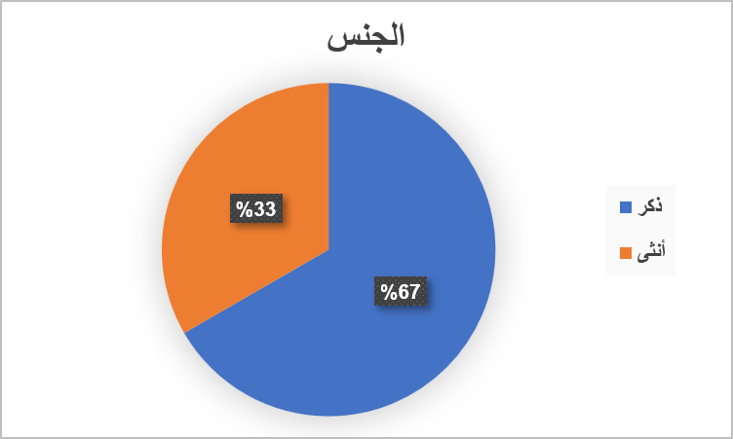
تظهر البيانات التفوق العددي للذكور بنسبة (66.7%) مقابل (33.3%) للإناث. ويعكس هذا المزيج الانخراط المتزايد للكوادر النسائية السعودية في مجال الصحافة الرقمية والحرص على المشاركة في التعامل مع التقنيات المتقدمة داخل غرف التحرير الميدانية.

جدول (2): توزيع أفراد العينة حسب سنوات الخبرة الصحفية
سنوات الخبرة | التكرار (ك) | النسبة المئوية (%)
أقل من 5 سنوات | 5 | 27.8%
من 5 إلى 10 سنوات | 9 | 50.0%
أكثر من 10 سنوات | 4 | 22.2%
الإجمالي | 18 | 100%

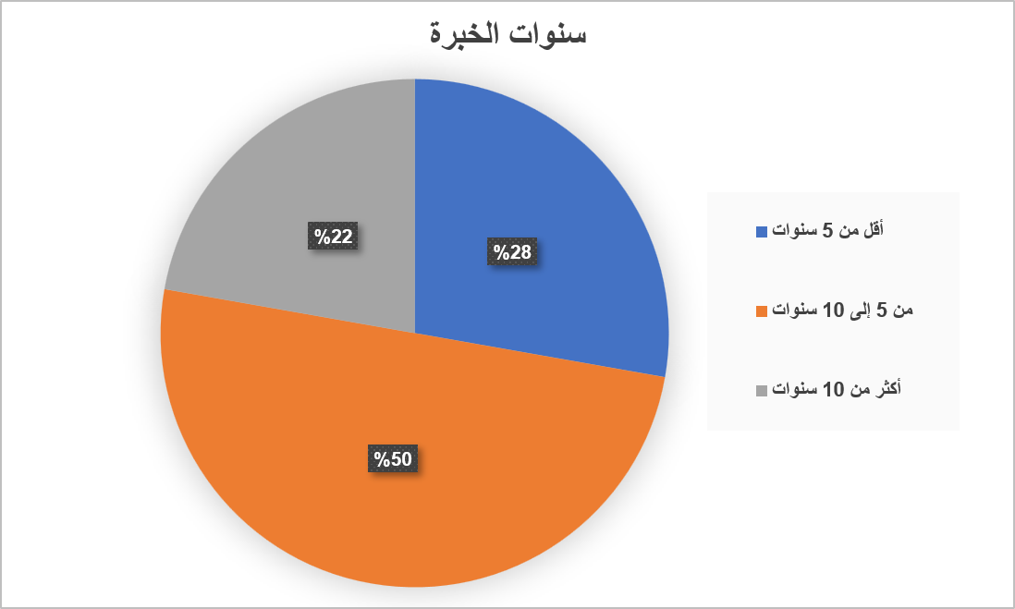
يلاحظ أن نواتج الخبرة المتوسطة (من 5 إلى 10 سنوات) تمثل النسبة الأكبر بواقع (50%)، وتليها فئة الخبرات الشابة بواقع (27.8%) وتشير هذه النتيجة المنطقية إلى أن الفئات المتوسطة والشابة هي الأكثر إقبالاً على دمج التقنيات المستحدثة وأدوات الأتمتة البرمجية في ممارساتهم اليومية.

جدول (3): توزيع المبحوثين حسب نوع المؤسسة الإعلامية
نوع المؤسسة | التكرار (ك) | النسبة المئوية (%)
صحيفة إلكترونية مرخصة | 11 | 61.1%
منصة رقمية (حسابات تواصل إخبارية) | 5 | 27.8%
أخرى (استوديوهات ومكاتب إنتاج) | 2 | 11.1%
الإجمالي | 18 | 100%

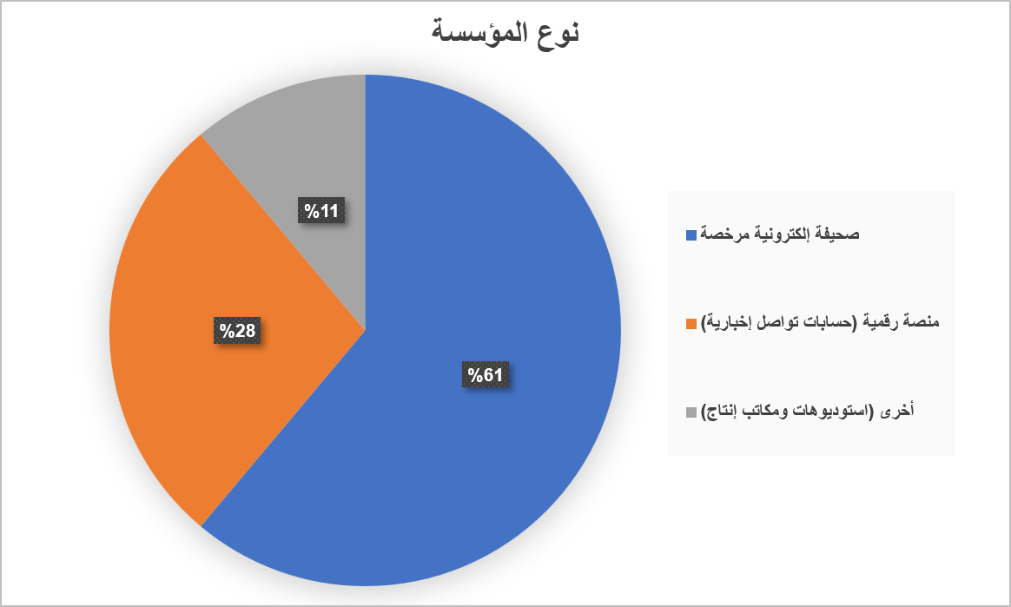
ترتكز غالبية العينة (61.1%) في الصحف الإلكترونية المرخصة، مما يعطي موثوقية عالية للبيانات المست جمعها، كونها تعبر عن بيئة صحفية تنظيمية تتطلب الالتزام بضوابط النشر والميثاقية الإعلامية بالمملكة.

جدول (4): توزيع المبحوثين حسب المسمى الوظيفي
المسمى الوظيفي | التكرار (ك) | النسبة المئوية (%)
محرر صحفي / كاتب محتوى | 8 | 44.4%
رئيس تحرير / مدير تحرير / مدير قسم | 3 | 16.7%
صانع محتوى مرئي ومسموع | 4 | 22.2%
مدقق ومراجع أخبار | 3 | 16.7%
الإجمالي | 18 | 100%

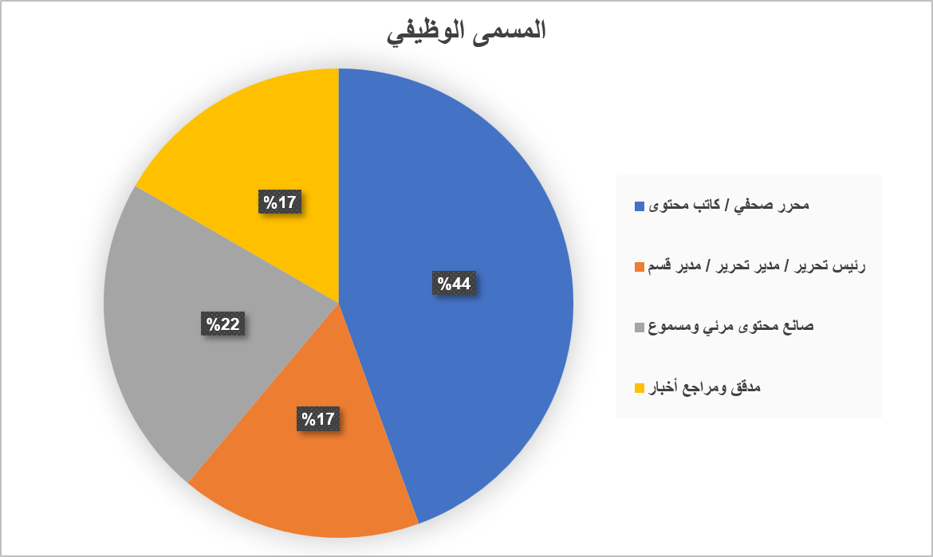
يُظهر التوزيع تنوعاً وظائفياً يستوعب كافة حركات وصناعة الخبر الرقمي، مع هيمنة فئة المحررين وصناع المحتوى النصي والمرئي (بمجموع يتجاوز 66%)، وهو القائم بالاتصال المباشر المتعامل مع تطبيقات توليد النصوص والوسائط.

المحور الثاني: أدوات الذكاء الاصطناعي المستخدمة ومدى التكرار
جدول (5): أدوات الذكاء الاصطناعي الأكثر اعتماداً في العمل الصحفي
التطبيق / أداة الذكاء الاصطناعي | التكرار (ك) | النسبة المئوية (%)
أدوات توليد النصوص والصياغة (مثل ChatGPT, Gemini) | 16 | 88.9%
أدوات التدقيق اللغوي والتصحيح التلقائي | 14 | 77.8%
أدوات تحرير وتوليد الصور والفيديو  (مثل Midjourney, Runway) | 9 | 50.0%
أدوات تفريغ الصوت والتحقق المباشر من الأخبار | 7 | 38.9%

شكل بياني (1): مخطط الأعمدة البيانية لتوزيع أدوات الذكاء الاصطناعي الأكثر استخداماً
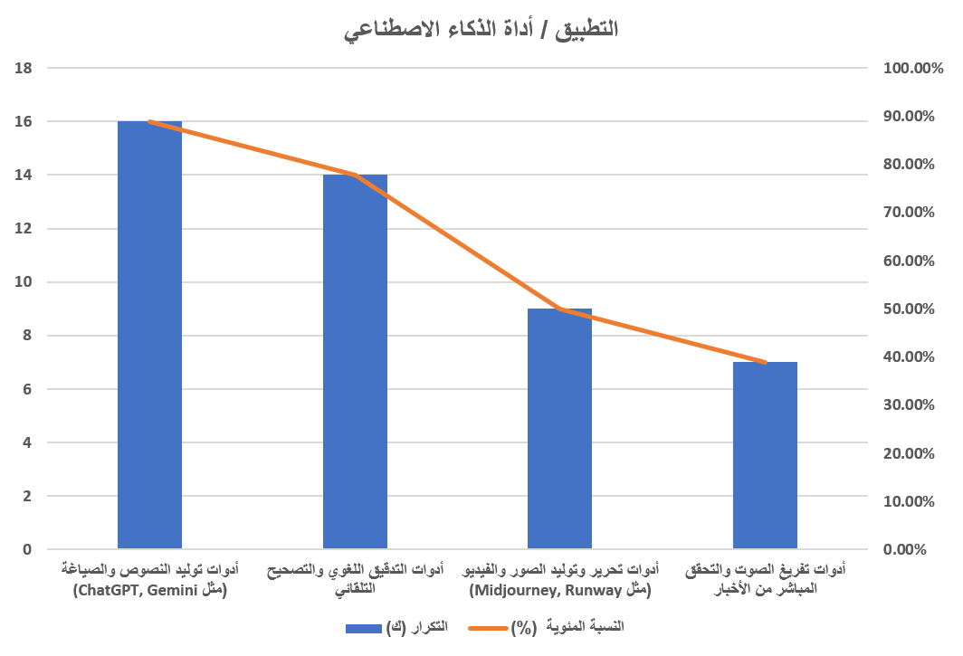
تتضح الصدارة المطلقة لأدوات توليد النصوص والصياغة بنسبة (88.9%)، يليه التدقيق اللغوي بنسبة (77.8%)ـ ويعزو الصحفيون ذلك إلى طبيعة الضغوط التحريرية الشديدة التي تتطلب صياغات سريعة، وإعادة إنتاج البيانات الصحفية، وضبط اللغة والتأكد السريع من السلامة النحوية.
جدول (6): مدى تكرار استخدام تطبيقات الذكاء الاصطناعي في العمل اليومي
مدى الاستخدام | التكرار (ك) | النسبة المئوية (%)
بشكل يومي دائم | 10 | 55.6%
أحياناً | 6 | 33.3%
نادراً | 2 | 11.1%
لا أستخدمها مطلقاً | 0 | 0.0%
الإجمالي | 18 | 100%

شكل بياني (2): الدائرة النسبية لمدى تكرار الاستخدام اليومي
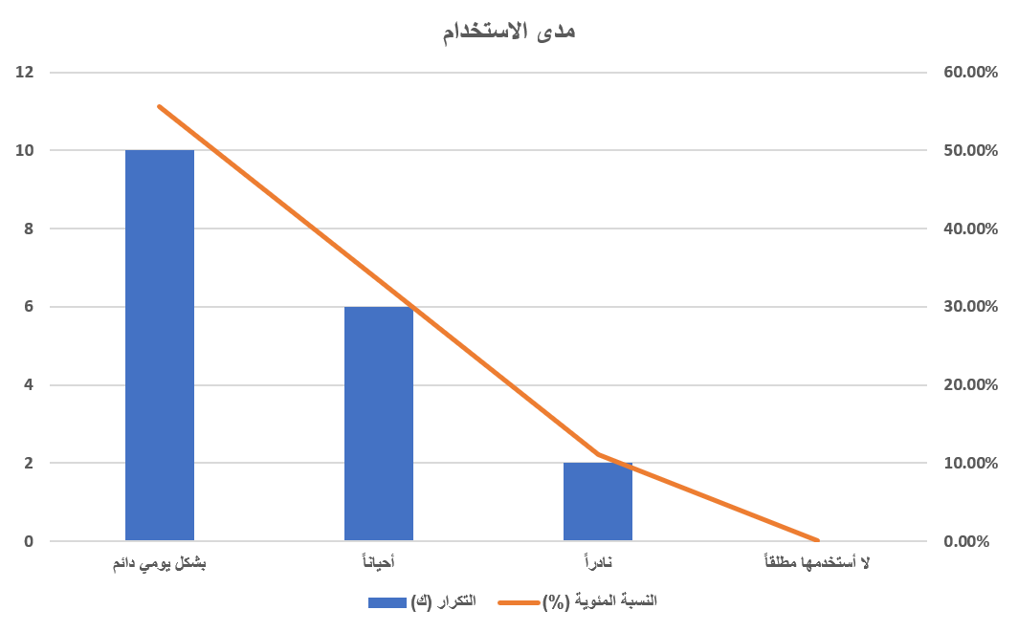
تثبت الأرقام أن جميع أفراد العينة (100%) يستعينون بهذه التقنيات بدرجات متفاوتة، وأن أكثر من نصفهم (55.6%) يتعاملون معها بصفة يومية منتظمة. وتؤكد هذه النتيجة افتراض "نظرية الاعتماد"، حيث تحول الذكاء الاصطناعي من خيار تحسين رفاهي إلى عنصر جوهري في دورة الإنتاج الإخباري اليومي.

المحور الثالث: انعكاسات التوظيف والتحديات المهنية والأخلاقية
جدول (7): إجابات العينة حول أثر الذكاء الاصطناعي على سرعة وكفاءة الإنتاج
م | العبارة | موافق | محايد | غير موافق | المتوسط | الاتجاه العام
7 | ساعدتني أدوات الذكاء الاصطناعي في تقليل وقت صياغة وإنتاج الأخبار والتقارير. | 77.8% | 16.7% | 5.6% | 2.72 | موافق بشدة
8 | ساهم الاعتماد على هذه الأدوات في زيادة حجم إنتاجي الصحفي اليومي. | 72.2% | 22.2% | 5.6% | 2.67 | موافق
9 | وفرت لي أدوات الأتمتة وقتاً للتركيز على الجوانب الإبداعية والتحليلية. | 55.6% | 27.8% | 16.7% | 2.39 | موافق

شكل بياني (3): المخطط البياني التجميعي لاستجابات السرعة والكفاءة

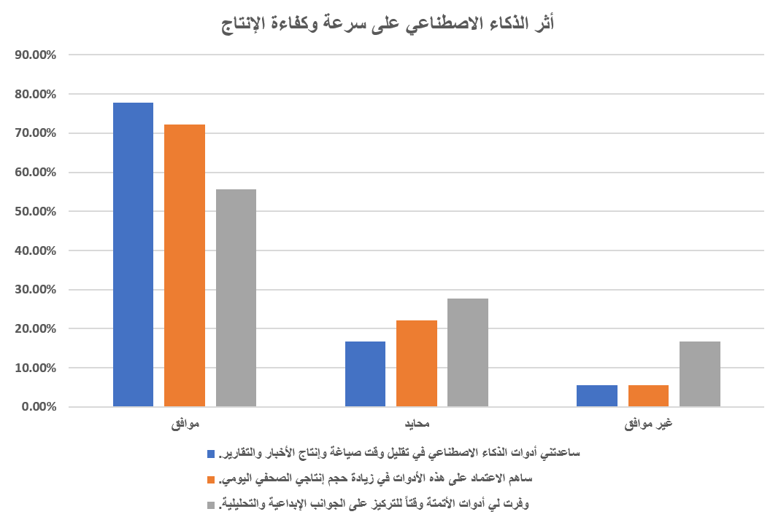
يتفق المبحوثون بدرجة مرتفعة (متوسط عام 2.59) على أن الميزة الأكثر وضوحاً لتطبيق الذكاء الاصطناعي تسكن في تسريع وتيرة العمل وتقليل المدى الزمني اللازم لاستخراج المسودات الإخبارية. غير أن تراجع الاتفاق نسبياً على العبارة (9) يوضح أن الوقت الموفر لم يستغل كلياً في الجوانب الإبداعية، بل تم توجيهه في الأغلب لتغطية التكاليف التحريرية المتزايدة وزيادة عدد المواد المنشورة.

جدول (8): إجابات العينة حول أثر الذكاء الاصطناعي على رصانة ودقة المضمون
م | العبارة | موافق | محايد | غير موافق | المتوسط | الاتجاه العام
10 | المضمون الصحفي المولّد آلياً يفتقر إلى الحس الإنساني والعمق التحليلي. | (83.3%) | (11.1%) | (5.6%) | 2.78 | موافق بشدة
11 | يؤدي الاعتماد المفرط على الخوارزميات إلى تكرار ونمطية المواد المطبوعة. | (72.2%) | (22.2%) | (5.6%) | 2.67 | موافق
12 | المراجعة البشرية شرط إلزامي لا غنى عنه قبل نشر أي محتوى تولده الآلة. | (94.4%) | (5.6%) | (0.0%) | 2.94 | موافق بشدة

شكل بياني (4): الدائرة النسبية لمستوى الاتفاق على إجبارية المراجعة البشرية

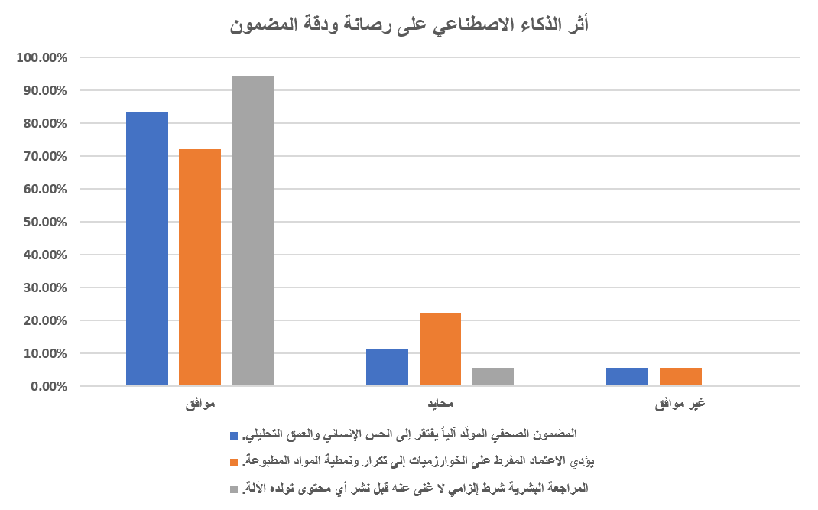
تعكس هذه النتائج إدراكاً عميقاً وحذراً لدى العينة؛ فبالرغم من اعترافهم بفائدة السرعة، إلا أن (83.3%) يؤكدون أن المحتوى الآلي مجرد من الروح والحس الإنساني السردي والتحليل المعمق. وتجلى هذا الوعي في شبه الإجماع (94.4%) على ضرورة وجود المراجعة البشرية الصارمة، وهو ما يدعم صحة طرح "نموذج العنصر البشري في الحلقة" (Human-in-the-loop) لحماية المضمون الصحفي من التزييف أو الجفاف اللغوي.

جدول (9): إجابات العينة حول التحديات والمعوقات الأخلاقية والمهنية
م | العبارة | موافق | محايد | غير موافق | المتوسط | الاتجاه العام
13 | أواجه صعوبة في فهم بعض الأدوات للسياقات الثقافية واللغوية العميقة. | (66.7%) | (22.2%) | (11.1%) | 2.56 | موافق
14 | تعاني المؤسسات الصحفية من غياب السياسات والمواثيق الأخلاقية المحددة لاستخدام الآلة. | (77.8%) | (16.7%) | (5.6%) | 2.72 | موافق بشدة
15 | يمثل التطور المتسارع للأتمتة هاجساً لي بخصوص مستقبل الوظائف الصحفية. | (61.1%) | (22.2%) | (16.7%) | 2.44 | موافق

شكل بياني (5): المخطط البياني لأبرز التحديات التي أقر بها الصحفيون

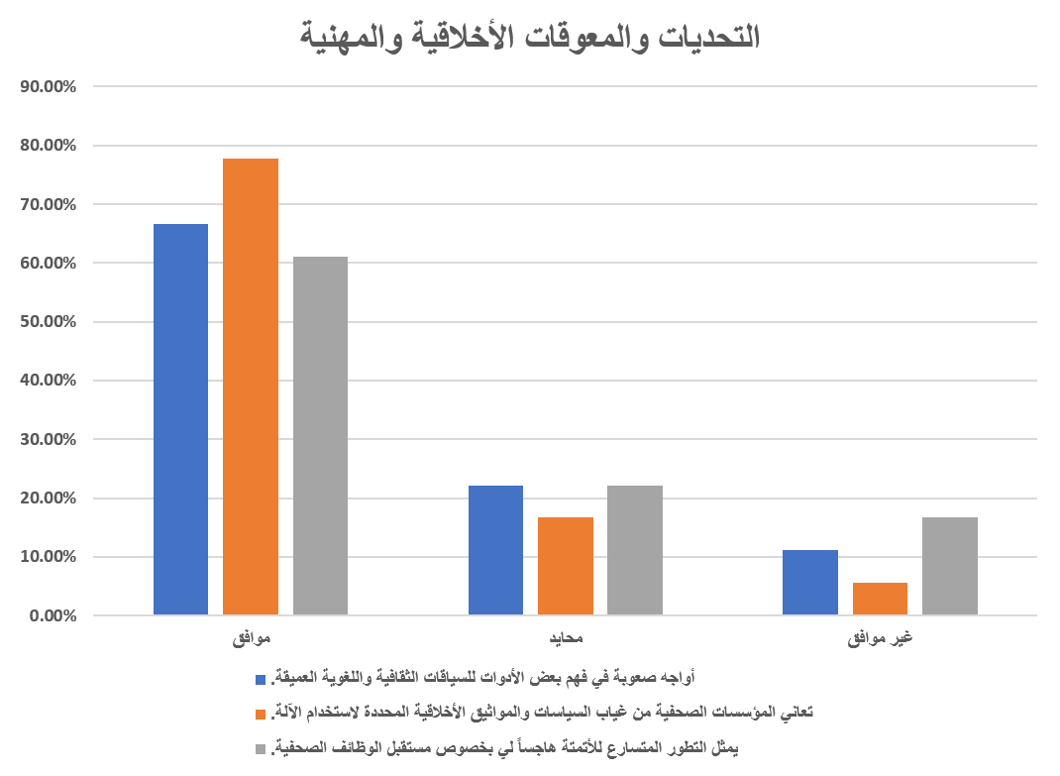
تكشف البيانات عن ثغرة تنظيمية بارزة بالمؤسسات الإعلامية، حيث يرى (77.8%) أن بيئات العمل تشكو من فراغ تنظيمي وضبابية في اللوائح الأخلاقية التي تنظم الحدود الفاصلة بين المساعدة الآلية والسرقة التوليدية. كما يعبر (66.7%) عن وجود إشكالية في فهم الخوارزميات الغربية للمضامين والسياقات المحلية والتعابير الثقافية السعودية، علاوة على وجود قلق وظيفي مستمر لدى (61.1%) من المبحوثين خفية تقليص الدور البشري مستقبلاً.

3) النتائج العامة للدراسة:
- الاعتماد المرتفع والأتمتة التحريرية: كشفت النتائج أن أدوات توليد النصوص والتدقيق اللغوي تحظى بنسبة الاعتماد الأكبر لدى الصحفيين الرقميين في السعودية (88.9% و77.8% على التوالي)، وأن الغالبية العظمى (55.6%) يستخدمونها بشكل يومي مستمر.
- مكاسب السرعة مقابل تحديات الجودة: أثبتت الدراسة الإحصائية التأثير الإيجابي المباشر لاستخدام التقنية على مضاعفة كفاءة الإنتاج وسرعة إعداد المادة الصحفية (77.8%)، ولكن هذا التكتيك جاء مترافقاً مع مخاطر نمطية المحتوى وفقدانه للبصمة الإنسانية التفسيرية (83.3%).
- حتمية التدخل والتنقيب البشري: أكد الصحفيون بنسبة كاسحة (94.4%) أن المخرجات الآلية لا يمكن اعتمادها للنشر المباشر دون مرورها على محرّر بشري لضبط التحقق الصياغي والموضوعي.
- الفجوة الأخلاقية والتنظيمية: أظهرت الدراسة وجود نقص واضح في الضوابط والمواثيق الأخلاقية المعلنة داخل المؤسسات الإخبارية السعودية بنسبة (77.8%)، مع صعوبة توافق بعض البرامج مع الخصوصيات اللغوية والسياقات الثقافية للمجتمع المحلي.

خاتمة والتوصيات
اكتسبت تقنيات الذكاء الاصطناعي موضعاً ثابتاً في نسيج الإعلام الرقمي بالمملكة العربية السعودية، حيث أصبحت جزءاً لا يتجزأ من الممارسات الصحفية اليومية. ورغم القدرات الكبيرة التي توفرها التقنية من حيث السرعة والإنتاجية، إلا أن التجربة الميدانية أثبتت أن الآلة تظل مجرد أداة مساعدة عاجزة عن استبدال العين الصحفية، أو البعد الأخلاقي، أو السرد الإنساني العميق. وتتأسس التوصيات العلمية والعملية لهذه الدراسة على النقاط التالية:

التوصيات:
- صياغة دليل استرشادي وأخلاقي موحد: مطالبة وزارة الإعلام والهيئات الصحفية السعودية بالتعاون مع المؤسسات الإعلامية لوضع ميثاق شرف وأخلاقيات واضحة تنظم حدود استخدام الذكاء الاصطناعي التوليدي، وتلزم المؤسسات بإعلان الشفافية عند نشر محتوى مسبق التوليد.
- تطوير برامج التدريب والتأهيل الرقمي: تنظيم دورات تدريبية متقدمة في "هندسة الأوامر الصحفية" (Prompt Engineering) والتحقق الرقمي للصحفيين لرفع كفاءتهم في قيادة الآلة وتقليل الانحرافات أو المعلومات المضللة.
- ترسيخ مبدأ "الإنسان في الحلقة": اعتماد سياسة تحريرية صارمة في المؤسسات تعطي الكلمة الأخيرة للمراجعة البشرية، وعدم السماح بالنشر الآلي التلقائي دون إشراف كادر صحفي مؤهل.
- تطوير أدوات ذكاء اصطناعي سعودية/عربية: الاستثمار في خوارزميات ونماذج لغوية مدربة خصيصاً على الثقافة واللغة والسياق المحلي السعودي لضمان دقة الفهم والتعبير التحريري.

آفاق الدراسة المستقبلية:
- إجراء دراسات تقويمية لمستوى ثقة الجمهور السعودي في المضامين الإخبارية المنتجة بوساطة الذكاء الاصطناعي.
- بحث الانعكاسات القانونية والتشريعية لملكية حقوق المؤلف والحقوق الفكرية للمواد الصحفية التوليدية في البيئة العربية.

قائمة المراجع والمصادر

أولاً: المراجع العربية:
- الشمري، فهد، وحسين، أحمد. (2025). تقييم الصحفيين العرب لدور توظيف تقنيات الذكاء الاصطناعي في غرف الأخبار. المجلة العربية لبحوث الإعلام والاتصال، (42).
- توفيق، حنان. (2023). أخلاقيات الذكاء الاصطناعي في البيئة الصحفية الرقمية. مجلة البحوث الإعلامية، 65(2).
- عبد الرزاق، محمد. (2022). تقنيات الذكاء الاصطناعي في الإعلام: الواقع والتغيرات المستقبلية. المجلة المصرية لبحوث الإعلام، (78).
- العقار، خولة، والشامسي، راشد. (2023). تأثير الذكاء الاصطناعي في المواقع الإخبارية الإماراتية. مجلة دراسات الاتصال والإعلام، 12(1).
- مجلة القلم. (2026). دور الإعلام الرقمي في توعية الشباب السعودي بأخلاقيات الذكاء الاصطناعي. مجلة القلم للعلوم الإنسانية والتطبيقية، 18(3).

ثانياً: المراجع الأجنبية:
- Calvo-Rubio, L. M., & Ufarte-Ruiz, M. J. (2021). Artificial intelligence and journalism: Systematic review of scientific production. Comunicació: Revista de Recerca i d'Anàlisi, 38(2), 31-52.
- Larrondo-Ureta, A., & Peña-Fernández, S. (2024). AI in journalistic production: Real use, ethics, and transparency in digital newsrooms. Journalism Practice, 18(4), 812-830.
- Moran, R. E., & Shaikh, S. J. (2022). Robots in the newsroom: Automation, artificial intelligence, and the restructuring of professional identity. Digital Journalism, 10(6), 1025-1046.
- Pavlik, J. V. (2023). Collaborating with ChatGPT: Considering the implications of generative artificial intelligence for journalism and media education. Journalism & Mass Communication Educator, 78(1), 84-93.
- Ufarte-Ruiz, M. J., Fieiras-Ceide, C., & Túñez-López, M. (2023). Comparative analysis of generative AI applications in journalism: Speed versus journalistic depth. Media and Communication, 11(3), 145-158.

الملاحق

ملحق رقم (1): استمارة الاستبيان الميدانية

الزملاء الصحفيون الرقميون في المملكة العربية السعودية، تحية طيبة، يرجى التكرم بالإجابة على هذا الاستبيان القصير الموجه لعينة من الصحفيين، لغرض إكمال بحث تخرج لمرحلة البكالوريوس في جامعة ميدأوشن ، بعنوان: "توظيف الذكاء الاصطناعي وانعكاساته على مضامين الإعلام الرقمي".
(البيانات سرية ولأغراض البحث العلمي فقط).

المحور الأول: البيانات العامة
- الجنس: [ ] ذكر | [ ] أنثى
- سنوات الخبرة الصحفية:
[ ] أقل من 5 سنوات | [ ] من 5 إلى 10 سنوات | [ ] أكثر من 10 سنوات
- نوع المؤسسة الإعلامية:
[ ] صحيفة إلكترونية مرخصة | [ ] منصة رقمية (حسابات تواصل) | [ ] أخرى
- المسمى الوظيفي الحالي:
- [ ] محرر صحفي / كاتب محتوى
- [ ] رئيس تحرير / مدير تحرير
- [ ] صانع محتوى مرئي ومسموع (بودكاست / فيديو)
- [ ] مدقق ومراجع أخبار

المحور الثاني: أدوات الذكاء الاصطناعي المستخدمة
- ما هي أدوات الذكاء الاصطناعي التي تعتمد عليها في عملك؟ (يمكن اختيار أكثر من بديل):
  - [ ] أدوات توليد النصوص والصياغة (مثل ChatGPT, Gemini).
  - [ ] أدوات التدقيق اللغوي والتصحيح التلقائي.
  - [ ] أدوات تحرير وتوليد الصور والفيديو (مثل Midjourney, Runway).
  - [ ] أدوات تفريغ الصوت والتحقق من الأخبار المفبركة.
- ما مدى استخدامك لتطبيقات وأدوات الذكاء الاصطناعي في عملك الصحفي اليومي؟
  - [ ] بشكل دائم
  - [ ] أحياناً
  - [ ] نادراً
  - [ ] لا أستخدمها مطلقاً

المحور الثالث: انعكاسات التوظيف والتحديات المهنية
(يرجى وضع علامة ✔ أمام ما يناسب رأيك: موافق، محايد، غير موافق)

أولاً: الأثر على سرعة وكفاءة الإنتاج :
م | العبارة | موافق | محايد | غير موافق
7 | ساعدني الذكاء الاصطناعي في تقليص وقت صياغة وإنتاج الأخبار والتقارير.
8 | يساهم الاعتماد على هذه الأدوات في زيادة حجم إنتاجي الصحفي اليومي.
9 | أدوات الأتمتة وفرت لي وقتاً للتركيز على الجوانب الإبداعية والتحليلية.

ثانياً: الأثر على المصداقية ودقة المضمون :
م | العبارة | موافق | محايد | غير موافق
10 | المضمون الصحفي المولد آلياً يفتقر إلى الحس الإنساني والعمق التحليلي.
11 | يؤدي الاعتماد المفرط على الخوارزميات إلى تكرار ونمطية المواد المنشورة.
12 | المراجعة البشرية شرط إلزامي لا غنى عنه قبل نشر أي محتوى تولده الآلة.

ثالثاً: التحديات والمعوقات الأخلاقية والمهنية :
م | العبارة | موافق | محايد | غير موافق
13 | أواجه صعوبة في فهم بعض الأدوات للسياقات الثقافية واللغوية العربية.
14 | تعاني المؤسسات الصحفية من غياب السياسات والمواثيق الأخلاقية المُنظمة لاستخدام الآلة.
15 | يمثل التطور المتسارع للأتمتة هاجساً لي بخصوص مستقبل الوظائف الصحفية.
شكراً جزيلاً لتعاونكم ووقتكم الثمين،،

